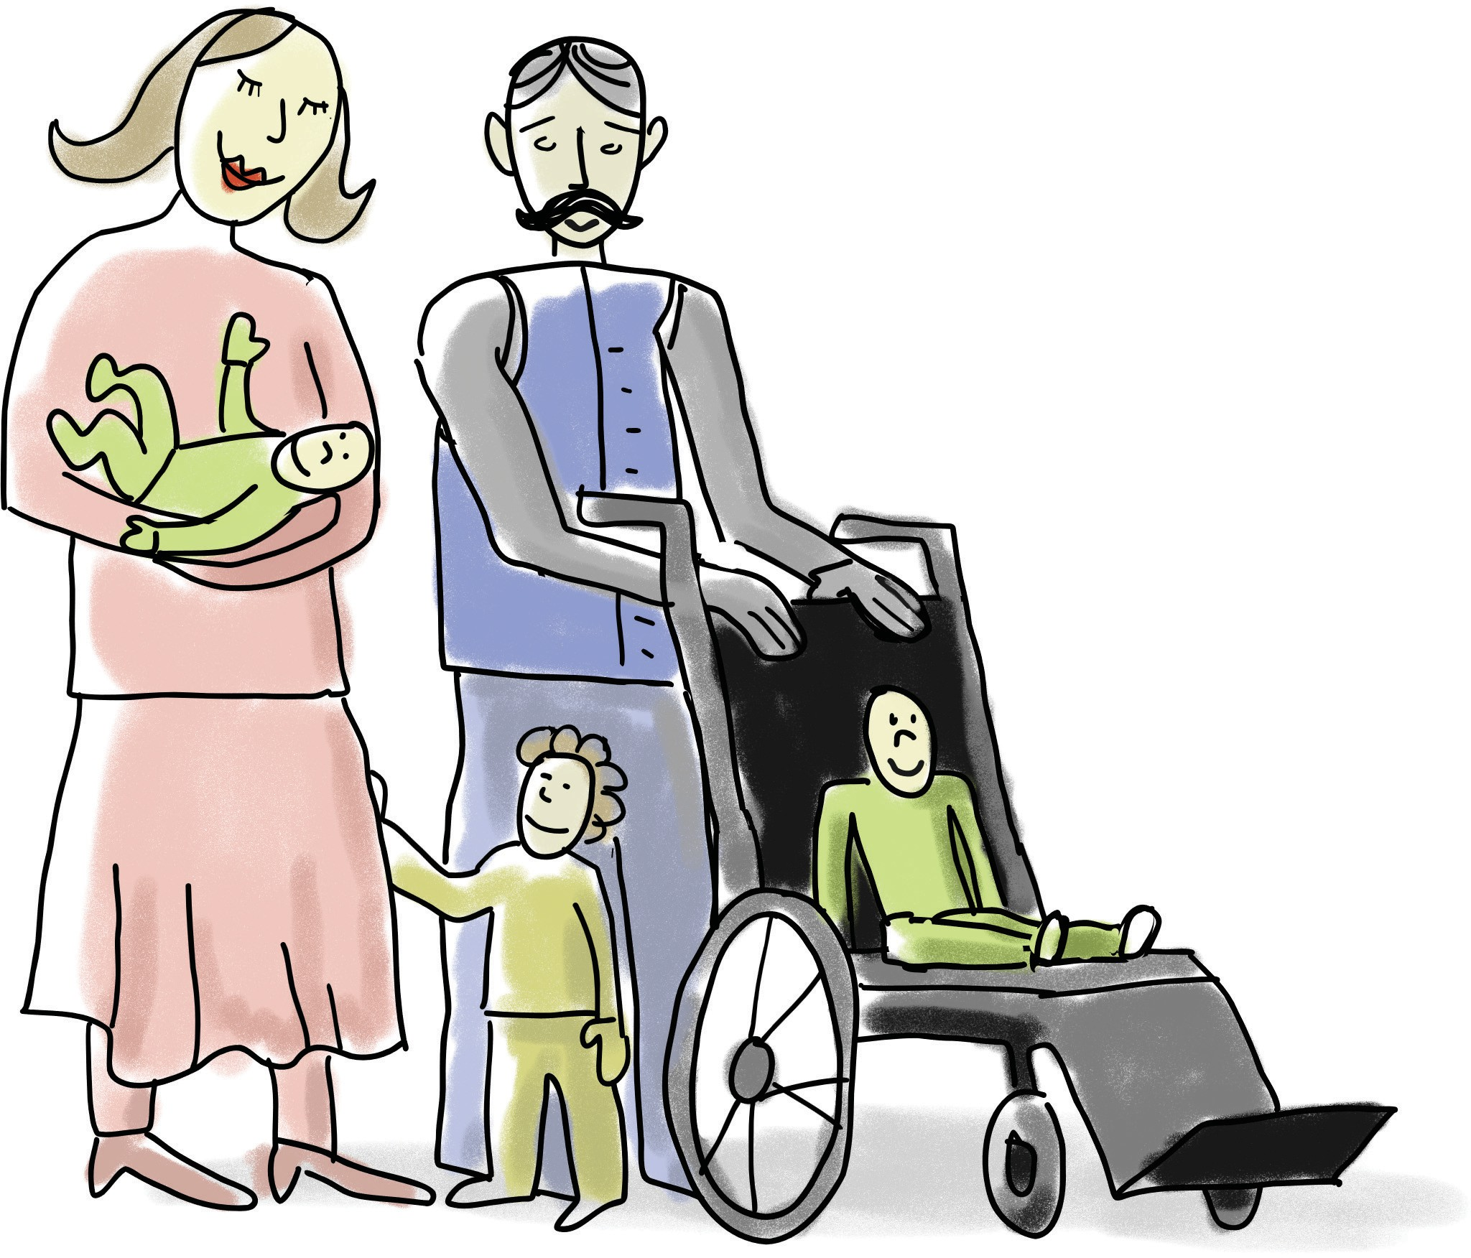

PRAVICE OB ROJSTVU OTROKA
VODNIK V LAHKEM BRANJU

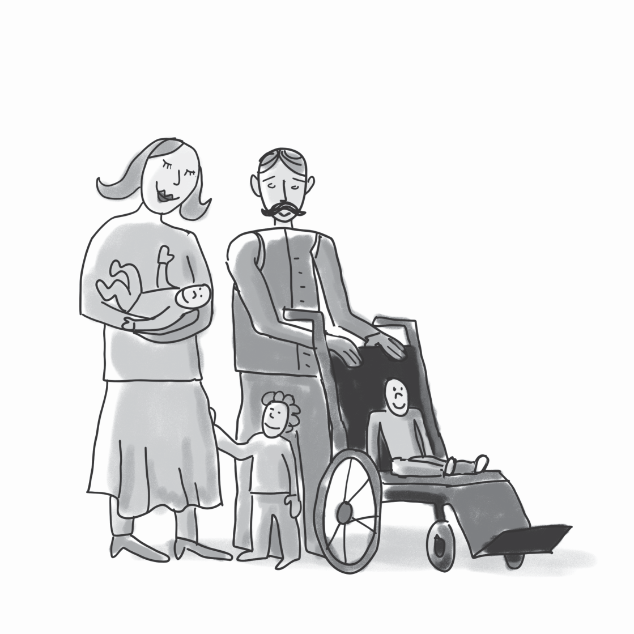

PRAVICE OB ROJSTVU OTROKA
VODNIK V LAHKEM BRANJU

Kazalo
Kazalo je seznam informacij,
ki jih lahko najdeš v tem vodniku. Informacije v vodniku so zbrane v poglavjih. Na desni strani piše,
na kateri strani lahko najdeš poglavje.
1.
O brošuri 7
2.
Pravice ob rojstvu otroka 9
3.
Vrste pravic ob rojstvu otroka 12
Materinski dopust 13
Očetovski dopust 15
Starševski dopust 17
Kdaj se starševski dopust podaljša? 19
Pomoč ob rostvu otroka 21
Starševski dodatek 22
4.
Pravice staršev, ko se vrnejo v službo 24
Pravica do krajšega delovnega časa 25
Nadomestilo v času odmora za dojenje 28
Pravica do plačila prispevkov v primeru 4
ali več otrok 29

Dodatek za nego otroka, ki potrebuje
posebno nego in varstvo 31
Delno plačilo za izgubljeni dohodek 33
5.
Konec brošure in viri 36

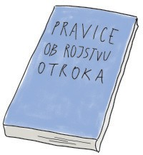



1. O brošuri
Ta knjiga je brošura.
V brošuri so napisane pomembne informacije. V brošuri so informacije razložene.
V tej brošuri pišemo o pravicah ob rojstvu otroka.
Lahko branje
Ta brošura je napisana v lahkem branju.
To pomeni, da jo lažje beremo in razumemo.
Slike
Zraven besedila so slike. Slike nam pomagajo,
da bolje razumemo besedilo.
Spol
V knjigi uporabljamo moško slovnično obliko. To pomeni, da pišemo tako,
kot da govorimo samo moškim,
v bistvu pa govorimo vsem ljudem.
7

Poglavja
Brošura ima 5 poglavij.
V vsakem poglavju predstavimo pomembne informacije, ki jih dobijo starši ob rojstvu otroka.
Zdaj berete 1. poglavje O brošuri
V tem poglavju piše,
kako si informacije v brošuri sledijo.
V 2. poglavju Pravice ob rojstvu otroka
smo našteli, katere pravice imajo starši, ko dobijo otroka.
V 3. poglavju Vrste pravic ob rojstvu otroka
smo opisali, katere pravice imajo starši, ko dobijo otroka.
V 4. poglavju Pravice staršev, ko se vrnejo v službo
smo opisali, katere pravice imajo starši, ko se po rojstvu otroka vrnejo v službo.
V 5. poglavju Konec brošure in viri
smo napisali, s katerimi dokumenti smo si pomagali pri pisanju te brošure.
8

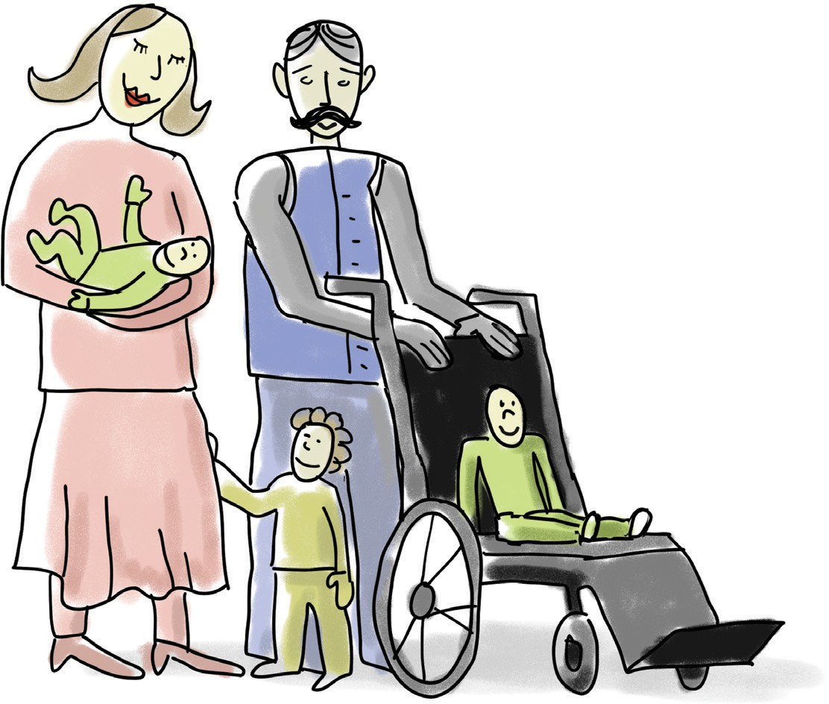
2. Pravice ob rojstvu otroka
V brošuri smo opisali,
katere pravice imajo starši, ko dobijo otroka.
To so pravice, ki pripadajo staršem ob rojstvu otroka in ko se vrnejo v službo.
Nekatere pravice veljajo tudi za tiste starše,
ki otroka posvojijo ali vzamejo v rejništvo.
Prav tako smo v brošuri opisali,
katere pravice imajo starši, ki imajo otroka, ki potrebuje posebno nego in varstvo.
O tem, ali otrok potrebuje posebno nego in varstvo, odloča zdravniška komisija.
Otroci, ki potrebujejo posebno nego in varstvo, so otroci, ki imajo motnjo v duševnem razvoju,
gibalno oviranost ali hujšo dolgotrajno bolezen.
9

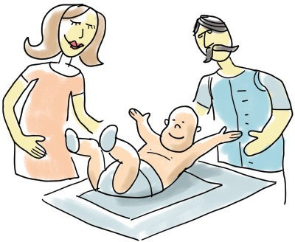
Pravice staršev ob rojstvu otroka so:
−
−
−
−
−
materinski dopust. Očetovski dopust. Starševski dopust.
Pomoč ob rojstvu otroka.
Starševski dodatek.
Pravice staršev, ko se po rojstvu otroka vrnejo v službo, so:
−
−
−
pravica do krajšega delovnega časa.
Nadomestilo v času odmora za dojenje.
Pravica do plačila prispevkov za socialno varnost, če imata starša 4 ali več otrok.
Starši otrok, ki potrebujejo posebno nego in varstvo,
imajo tudi dodatne pravice:
−
dodatek za nego otroka,
ki potrebuje posebno nego in varstvo. Delno plačilo za izgubljeni dohodek.
−
Vse naštete pravice smo opisali v poglavjih
- Vrste pravic ob rojstvu otroka in
- Pravice staršev, ko se vrnejo v službo.
10

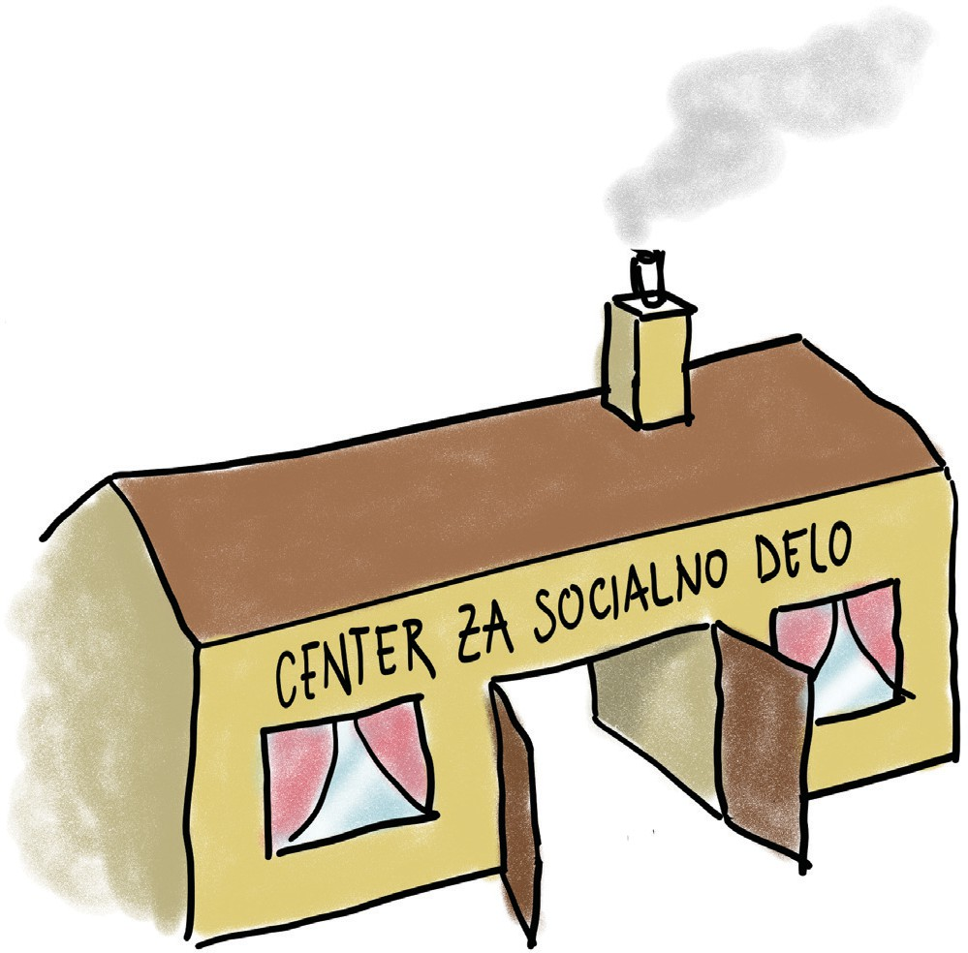
Starši otrok, ki potrebujejo posebno nego in varstvo,
imajo tudi naslednje pravice:
−
−
−
pravico do dodatnih dni letnega dopusta. Pravico do višjega zneska davčne olajšave.
Pravico do vračila davka na motorna vozila pri
nakupu motornega vozila za prevoz invalidne osebe.
Pravico do oprostitve plačila letne dajatve za vozila za prevoz invalidov.
Pravico do pomoči pri izobraževanju,
ki jo Ministrstvo, ki skrbi za vzgojo in izobraževanje, nudi otrokom in mladostnikom,
ki potrebujejo posebno nego.
−
−
Več informacij o teh pravicah lahko dobite na
centru za socialno delo, ki je najbližji vam.
11

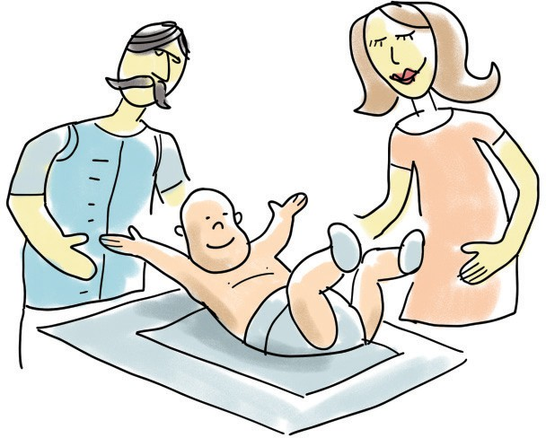
3. Vrste pravic ob rojstvu otroka
V tem poglavju bomo opisali pravice,
ki pripadajo staršem ob rojstvu otroka.
Te pravice so:
−
−
−
−
−
materinski dopust. Očetovski dopust. Starševski dopust.
Pomoč ob rojstvu otroka.
Starševski dodatek.
12

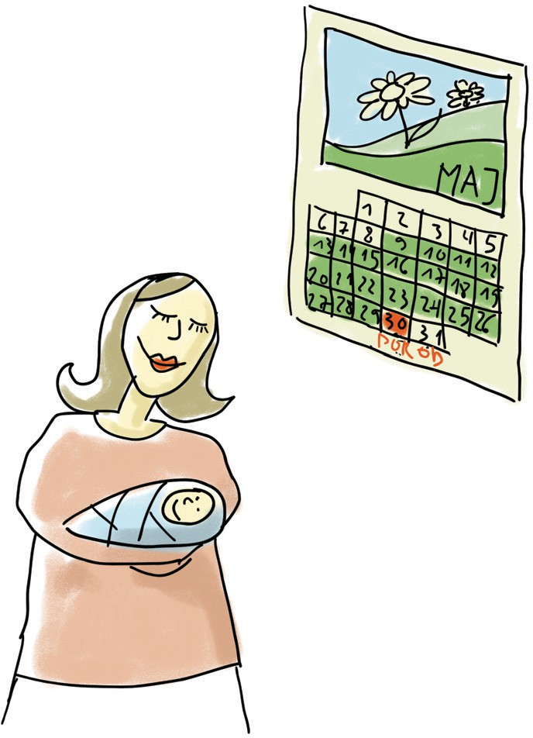
Materinski dopust
Materinski dopust je po navadi namenjen materam. Materinski dopust traja 105 koledarskih dni.
Koledarski dnevi so vsi dnevi v mesecu, tudi sobote, nedelje in prazniki.
Ko je mama na materinskem dopustu,
ne hodi v službo, ampak skrbi za dojenčka.
Mama lahko začne izrabljati materinski dopust
največ 28 dni pred predvidenim datumom poroda. Izrabljati pomeni koristiti.
Mama mora biti vsaj 15 dni na materinskem dopustu.
Če se otrok rodi pred predvidenim datumom poroda,
se materinski dopust začne takoj po rojstvu otroka.
Če mama ne začne z materinskim dopustom
28 dni pred predvidenim datumom poroda, ampak kasneje, neporabljenega dela materinskega dopusta
ne more več izrabiti.
To pomeni, če mama začne materinski dopust le 10 dni pred predvidenim datumom poroda, ji 18 dni materinskega dopusta propade.
13



Če želi mama pridobiti pravico do materinskega dopusta,
mora za to pravico oddati vlogo na centru za socialno delo,
kjer ima prijavljeno stalno ali
začasno prebivališče.
Vloga je dokument, ki ga mama izpolni.
V vlogi mama napiše, da želi imeti materinski dopust.
Vlogo mora mama centru za socialno delo oddati največ 60 dni pred datumom poroda in
najkasneje do začetka materinskega dopusta.
To pomeni najkasneje 28 dni pred predvidenim datumom poroda.
Ko je mama na materinskem dopustu,
država izplačuje mami nadomestilo plače. Nadomestilo plače je denar,
ki ga mama dobi od države, ko ne hodi v službo,
da lahko skrbi za otroka.
Materinsko nadomestilo znaša toliko,
kot ima mama osnovo plače v zadnjih 12 mesecih, preden gre na materinski dopust.
14


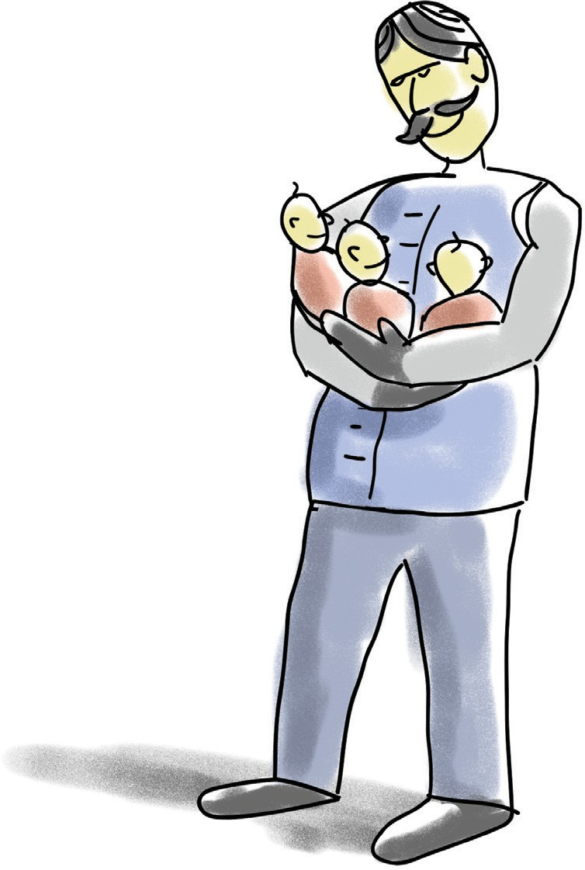
Očetovski dopust
Očetovski dopust je po navadi namenjen očetu. Očetovski dopust traja 15 koledarskih dni.
Koledarski dnevi so vsi dnevi v mesecu,
tudi sobote, nedelje in prazniki.
Ko je oče na očetovskem dopustu, ne hodi v službo,
ampak skrbi za dojenčka.
Oče lahko očetovski dopust izrabi
najkasneje 3 mesece po rojstvu otroka.
Izjemoma ga lahko izrabijo tudi druge osebe,
ki dejansko skrbijo za otroka po njegovem rojstvu.
Ob rojstvu ali posvojitvi dvojčkov ali več otrok, se za drugega ali vsakega naslednjega otroka,
očetovski dopust podaljša za 10 dni.
Na primer:
Če se rodita dvojčka, oče dobi 10 dni več očetovskega dopusta.
To pomeni, da ima oče v tem primeru 25 dni očetovskega dopusta.
Če se rodijo trojčki, oče dobi 20 dni več očetovskega dopusta.
To pomeni, da ima oče v tem primeru 35 dni
očetovskega dopusta.
15


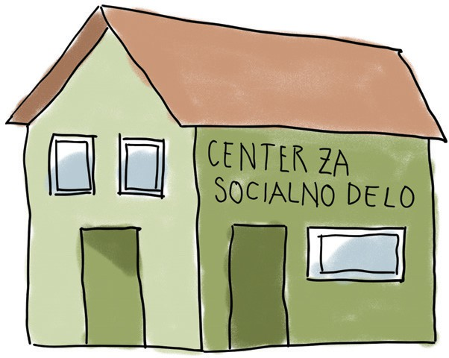
Očetovski dopust se prav tako podaljša,
če oče posvoji 2 ali več različno starih otrok, vendar samo, če so vsi otroci mlajši od 8 let.
Če želi oče pridobiti pravico do očetovskega dopusta, mora takoj po rojstvu otroka za to pravico zaprositi na centru za socialno delo,
kjer ima mama prijavljeno stalno ali začasno prebivališče. Oče mora na centru za socialno delo oddati vlogo.
Vloga je dokument, ki ga oče izpolni.
V vlogi oče napiše, da želi izrabiti očetovski dopust. Pravica za očetovski dopust se očetu prizna tisti dan, ko je oče oddal vlogo na centru za socialno delo.
Ko je oče na očetovskem dopustu,
država izplačuje očetu nadomestilo plače.
Nadomestilo plače je denar, ki ga oče dobi od države,
ko ne hodi v službo,
da lahko skrbi za otroka.
Očetovsko nadomestilo znaša toliko,
kot ima oče osnovo plače v zadnjih 12 mesecih, preden gre na očetovski dopust.
16

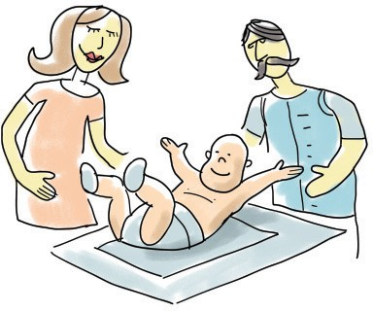
Starševski dopust
Ko sta starša na starševskem dopustu, ne hodita v službo,
ampak skrbita za dojenčka. Vsak od staršev ima
160 koledarskih dni starševskega dopusta. Koledarski dnevi so vsi dnevi v mesecu,
tudi sobote, nedelje in prazniki.
Od teh 160 dni starševskega dopusta lahko 100 dni oče prenese mami ali mama očetu.
Oče in mama se za teh 100 dni starševskega dopusta
lahko dogovorita, kako ga bosta izrabila.
Na primer:
oče prenese mami 70 dni starševskega dopusta, kar pomeni,
da ima mama 70 dni več starševskega dopusta, skupaj 230 dni,
oče pa 70 dni manj starševskega dopusta,
skupaj 90 dni.
60 dni starševskega dopusta je neprenosljivega.
To pomeni, da lahko samo mama izrabi svojih 60 dni
starševskega dopusta in ga ne more prenesti na očeta. To pomeni tudi, da lahko samo oče izrabi svojih 60 dni starševskega dopusta in ga ne more prenesti na mamo.
17

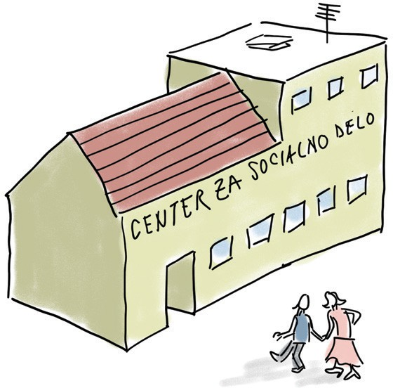
60 dni starševskega dopusta, ki je neprenosljiv,
lahko oče in mama izrabita, dokler otrok ni star 8 let.
Za pravico do neprenosljivega dela dopusta lahko starši vložijo vlogo na centru za socialno delo
kadarkoli pred začetkom izrabe tega dopusta.
Če želita starša pridobiti pravico do starševskega dopusta, morata za to pravico zaprositi na centru za socialno delo,
kjer ima mama prijavljeno stalno ali začasno prebivališče. Starša morata na centru za socialno delo oddati vlogo.
Vloga je dokument, ki ga starša izpolnita.
V vlogi napišeta, da želita izrabiti starševski dopust.
Vlogo za starševski dopust lahko
starša oddata skupaj z vlogo za materinski dopust.
Vlogo za starševski dopust morata starša na center za socialno delo oddati najpozneje
30 dni pred iztekom materinskega dopusta.
Ko sta starša na starševskem dopustu,
država staršema izplačuje nadomestilo plače.
Nadomestilo plače je denar, ki ga starša dobita od države, ko ne hodita v službo, da lahko skrbita za otroka.
Starševsko nadomestilo znaša toliko,
kot imata starša osnovo plače v zadnjih 12 mesecih, preden gresta na starševski dopust.
18

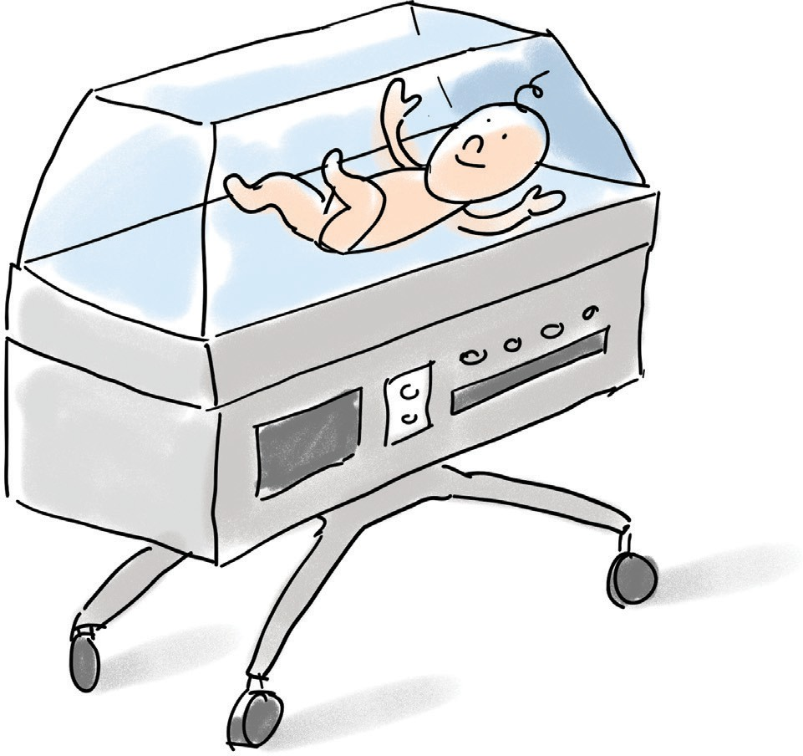
Kdaj se starševski dopust podaljša?
Podaljšanje starševskega dopusta pomeni,
da starša lahko dobita več dni starševskega dopusta. Starševski dopust se podaljša:
−
ob rojstvu ali posvojitvi dvojčkov ali več otrok. Starševski dopust, ki traja 160 dni, se podaljša: za 90 dni pri dvojčkih,
za 180 dni pri trojčkih in
dodatnih 90 dni za vsakega nadaljnjega otroka.
−
−
−
−
Če se otrok rodi prezgodaj.
Starševski dopust se podaljša za toliko dni dopusta, kolikor dni je bila nosečnost krajša od 260 dni.
Na primer: Predvideni datum poroda je bil 30. maj. Otrok se rodi 1. maja.
To pomeni, da je bila nosečnost 10 dni krajša od 260 dni.
Mama je upravičena do 10 dni več starševskega dopusta.
19

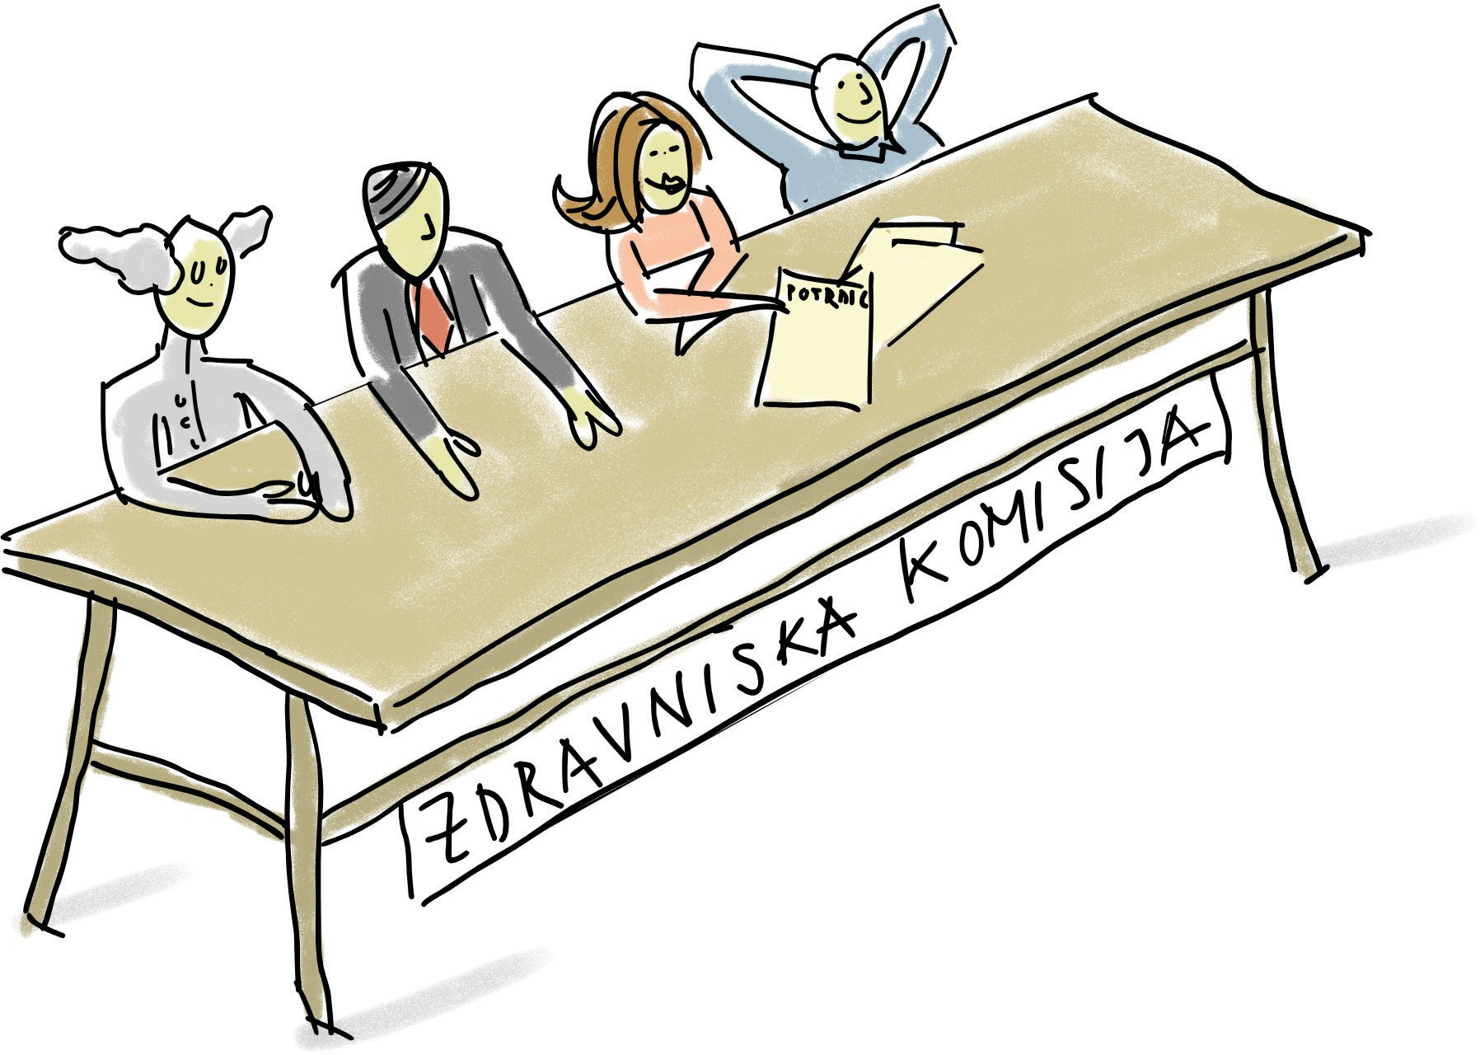
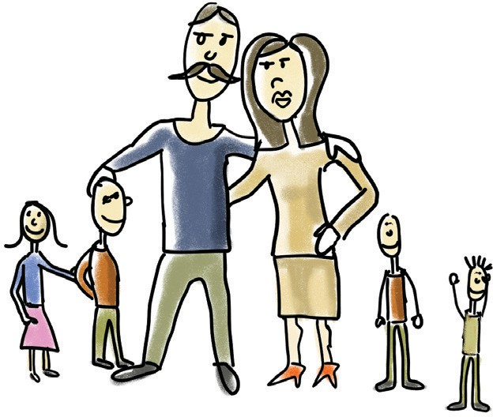
−
Če imata starša že 2 ali več otrok,
ki so mlajši od 8 let.
Starševski dopust se pri 2 otrocih podaljša za 30 dni, pri 3 otrocih za 60 dni in
pri 4 ali več otrocih za 90 dni.
−
Če se rodi otrok,
ki potrebuje posebno nego in varstvo.
Če se rodi otrok, ki potrebuje posebno nego in varstvo, o podaljšanju starševskega dopusta odloča
zdravniška komisija.
Če zdravniška komisija
najkasneje do otrokovega 18. meseca starosti ugotovi, da otrok potrebuje posebno nego in varstvo
zaradi motnje v telesnem ali duševnem razvoju ali zaradi dolgotrajne bolezni,
se starševski dopust enemu od
staršev podaljša za dodatnih 90 dni.
20

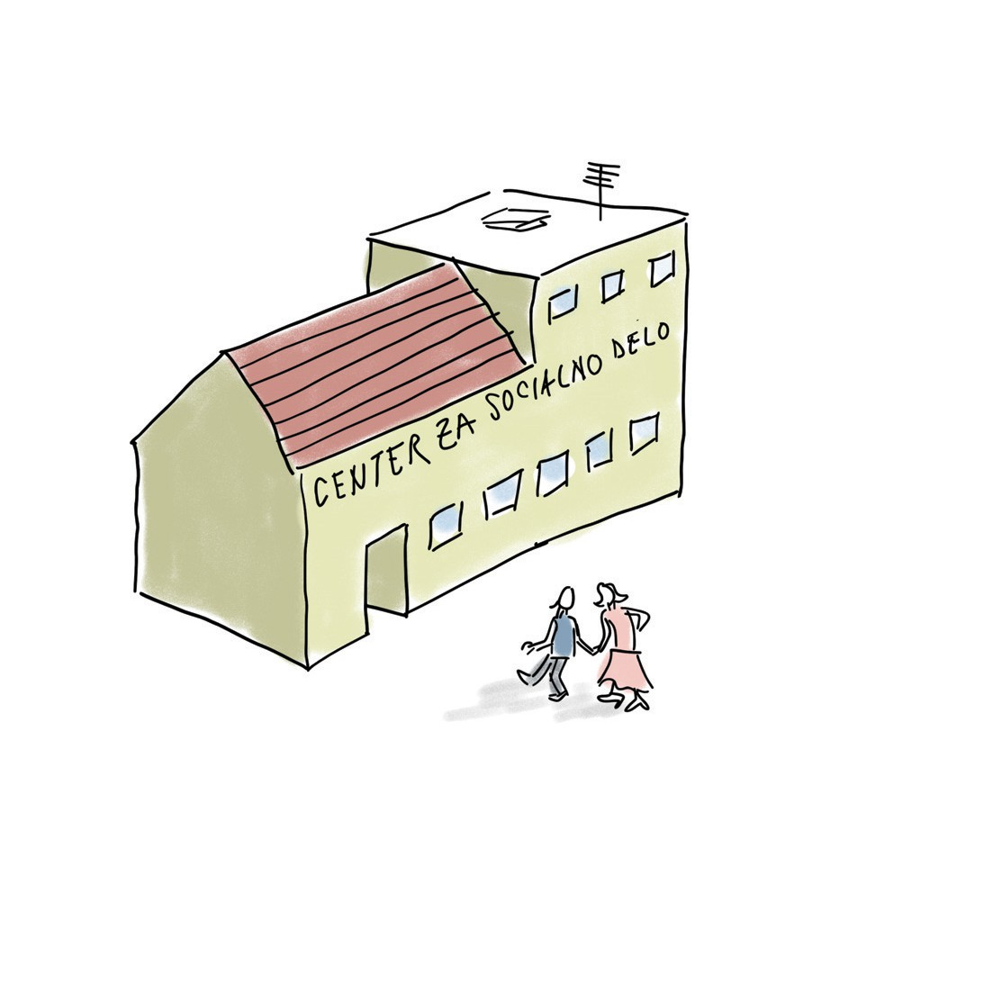

Pomoč ob rojstvu otroka
Pomoč ob rojstvu otroka je denar,
ki ga dobi eden od staršev od države.
Denarna pomoč ob rojstvu otroka je
namenjena nakupu opreme za dojenčka.
Pravico do denarne pomoči ima vsak novorojenček, če ima vsaj eden od staršev, mama ali oče,
stalno ali začasno bivališče v Republiki Sloveniji.
Če želita starša pridobiti pravico do pomoči ob rojstvu otroka,
morata za to pravico zaprositi na centru za socialno delo, kjer ima mama prijavljeno stalno ali začasno prebivališče. Starša morata na centru za socialno delo oddati vlogo.
Vloga je dokument, ki ga starša izpolnita.
V vlogi napišeta, da želita prejeti pomoč ob rojstvu otroka.
Vlogo za pomoč ob rojstvu otroka lahko
starša oddata skupaj z vlogo za materinski dopust.
Vlogo za denarno pomoč ob rojstvu otroka starša oddata največ 60 dni pred predvidenim datumom poroda ali
najpozneje 60 dni po rojstvu otroka.
21

Starševski dodatek
Starševski dodatek je denarna pomoč za starše, ki nimajo pravice do starševskega dopusta.
To so na primer študenti ali brezposelne osebe.
Starševski dodatek pripada mami ali očetu.
Eden od staršev in otrok morata imeti
stalno ali začasno prebivališče v Republiki Sloveniji, da ta starš lahko prejme starševski dodatek.
Če želijo starši pridobiti pravico do starševskega dodatka, morajo za to pravico zaprositi na centru za socialno delo, kjer ima mama prijavljeno stalno ali začasno prebivališče. Starša morata na centru za socialno delo oddati vlogo.
Vloga je dokument, ki ga starša izpolnita.
V vlogi napišeta, da želita prejeti starševski dodatek. Vlogo morata starša oddati na center za socialno delo 30 dni pred predvidenim datumom poroda ali
najpozneje 30 dni po rojstvu otroka.
Če starša vlogo za starševski dodatek oddata kasneje, dodatek začneta prejemati šele od dneva,
ko sta vlogo dejansko oddala na center za socialno delo.
Oče ima pravico do starševskega dodatka šele
po 77 dneh od rojstva otroka.
V času, ko eden od staršev prejema starševski dodatek,
ima urejeno pokojninsko in invalidsko zavarovanje.
Starševski dodatek prejema eden od staršev 1 leto od rojstva otroka.
22


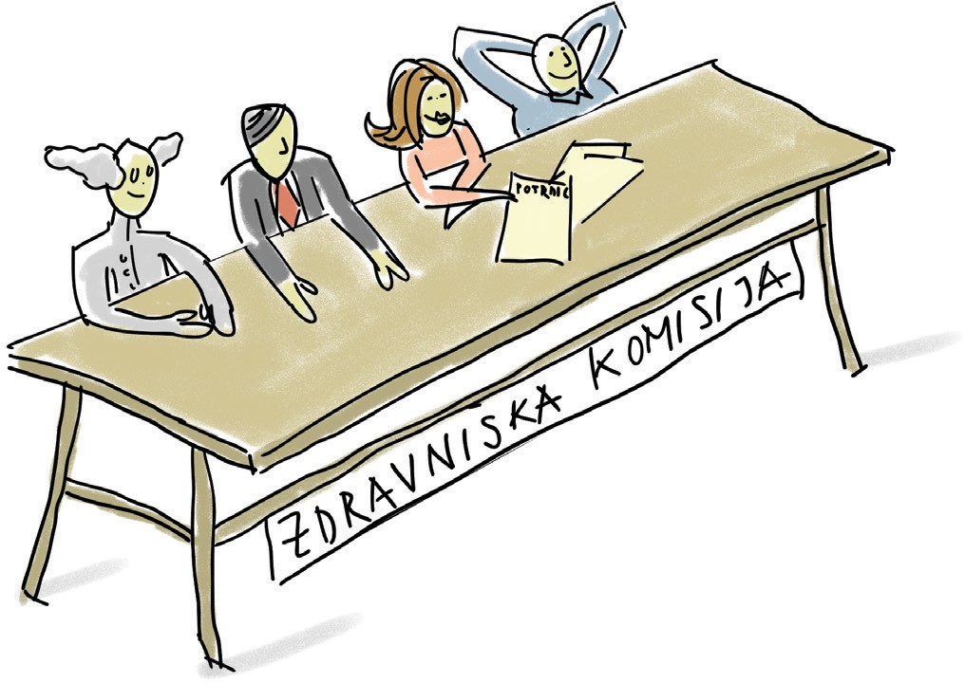

Starševski dodatek lahko prejema starš tudi dlje kot 1 leto v
primeru:
−
−
−
rojstva dvojčkov ali več otrok.
Rojstva prezgodaj rojenega otroka.
Rojstva otroka, ki potrebuje posebno nego in varstvo. O tem odloča zdravniška komisija.
Če zdravniška komisija ugotovi,
da otrok potrebuje posebno nego in varstvo, se starševski dodatek podaljša za 90 dni.
Starševski dodatek prejme eden od staršev v višini minimalnega osnovnega dohodka.
Minimalen osnovni dohodek je znesek,
ki ga določi država.
23


4. Pravice staršev,
ko se vrnejo v službo
Ko starši dobijo otroka,
lahko v službi koristijo posebne pravice. Te pravice pomagajo staršem,
da lažje prilagajajo delo in življenje z dojenčkom.
Pravice, ki jih starši lahko izrabljajo,
ko se vrnejo v službo, so:
−
−
−
pravica do krajšega delovnega časa.
Nadomestilo v času odmora za dojenje.
Pravica do plačila prispevkov v primeru 4 ali več otrok.
Dodatek za nego otroka,
ki potrebuje posebno nego in varstvo.
Starši lahko ta dodatek izrabljajo že pred vrnitvijo v službo.
Delno plačilo za izgubljeni dohodek.
−
−
Vse pravice so obrazložene v nadaljevanju tega poglavja.
24


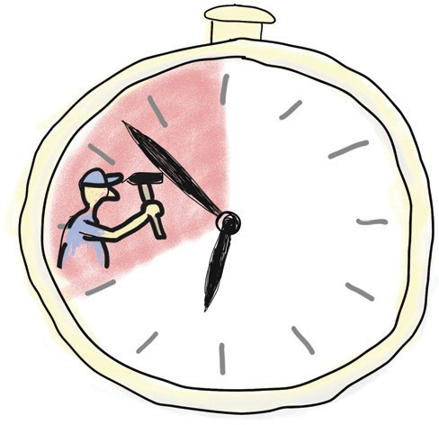
Pravica do krajšega delovnega časa
Krajši delovni čas pomeni,
da delaš manj kot 40 ur na teden.
Krajši delovni čas lahko izrabi eden ali oba starša vendar skupaj ne več kot
20 ur na teden.
Na primer:
Mama dela 30 ur na teden in je 10 ur na teden doma, da skrbi za otroka.
Tudi oče dela 30 ur na teden in
je 10 ur na teden doma, da skrbi za otroka.
Pravico do krajšega delovnega časa
lahko koristijo starši ali oseba, ki neguje in varuje:
−
enega otroka.
To pravico ima, dokler otrok ni star 3 leta.
dva ali več otrok.
To pravico ima, dokler najmlajši otrok ni star 8 let. otroka, ki je zmerno ali težje gibalno oviran ali ima zmerno ali težjo motnjo v duševnem razvoju.
To pravico ima, dokler otrok ni star 18 let. Zdravniška komisija v teh primerih ugotovi,
ali imajo starši pravico do krajšega delovnega časa.
−
−
25

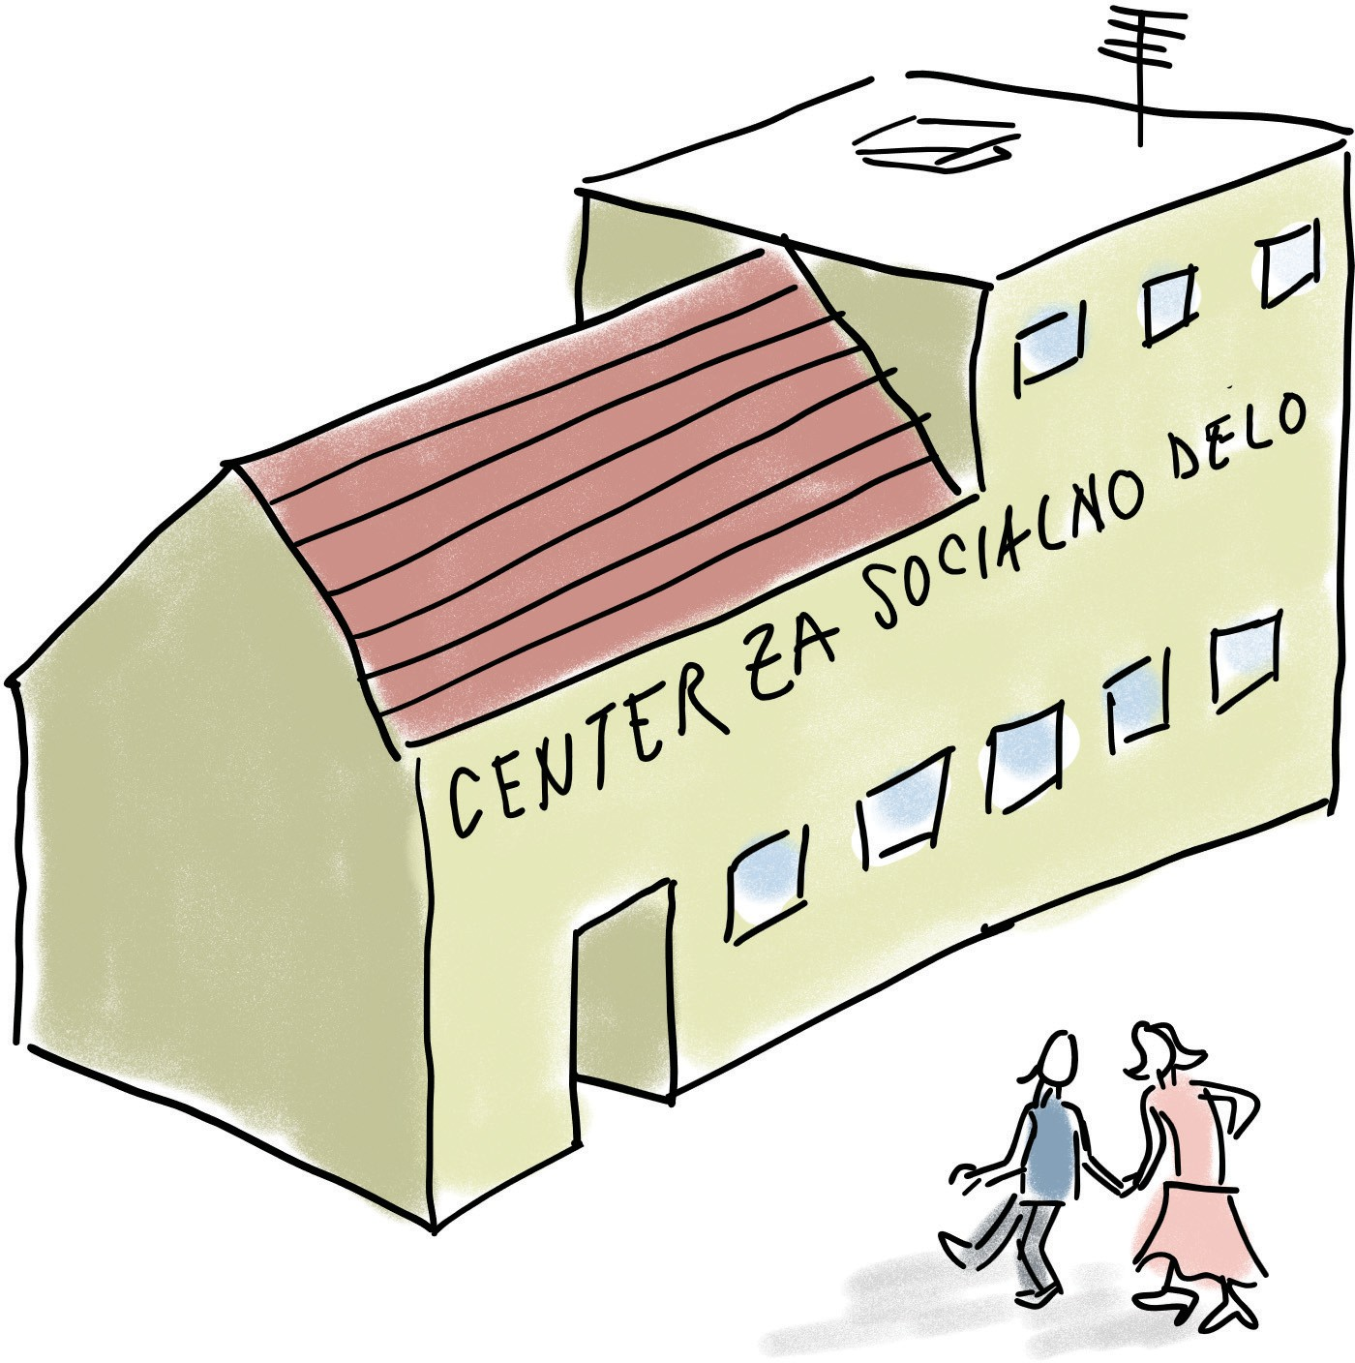

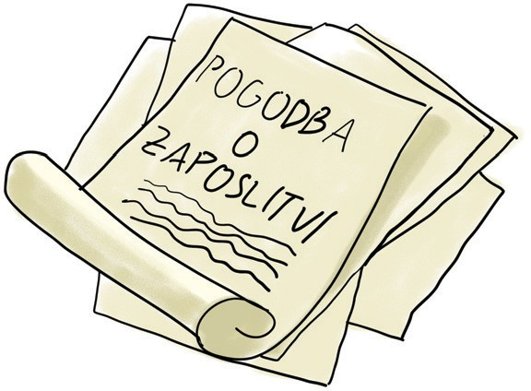
Če želita starša pridobiti pravico do plačila prispevkov zaradi dela s
krajšim delovnim časom,
morata z delodajalcem skleniti aneks k pogodbi o zaposlitvi.
Aneks k pogodbi je dodatek k pogodbi.
Z aneksom se pogodbo spremeni ali dopolni.
Starša morata na centru za socialno delo,
kjer ima mama prijavljeno stalno ali začasno prebivališče, oddati vlogo.
Vloga je dokument, ki ga starša izpolnita. V vlogi napišeta, da želita imeti pravico do krajšega delovnega časa.
Vlogi morata priložiti dodatek k pogodbi o zaposlitvi.
Vlogo morata starša oddati na center za socialno delo 30 dni pred predvidenim začetkom dela s
krajšim delovnim časom ali
najpozneje 30 dni po začetku dela s krajšim delovnim časom.
26

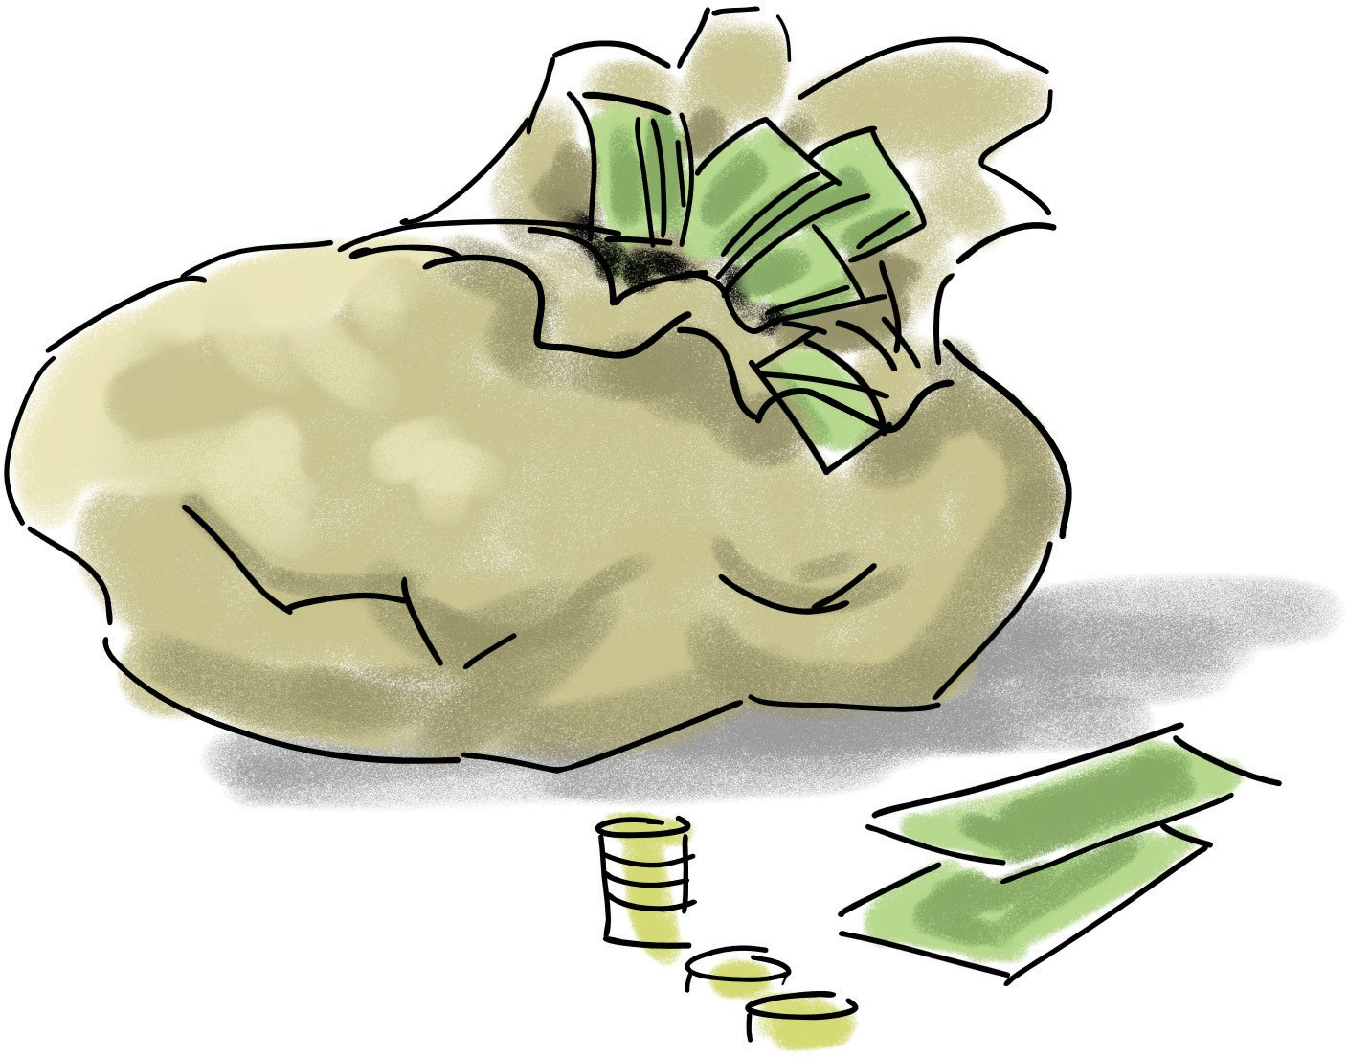
Če delata starša krajši delovni čas zaradi skrbi za otroke, dobita plačilo za toliko ur,
kolikor jih dejansko opravita na delovnem mestu. Država pa staršema doplača prispevke,
kot da bi delala polni delovni čas. Prispevki so denar,
ki ga plačuje država za socialno varnost,
na primer za pokojninsko in zdravstveno zavarovanje.
To pomeni, da mama dela 30 ur na teden in za te ure dobi plačilo,
država pa doplača prispevke še za 10 ur.
Tako ima plačane prispevke za polni delovni čas za 40 ur.
27


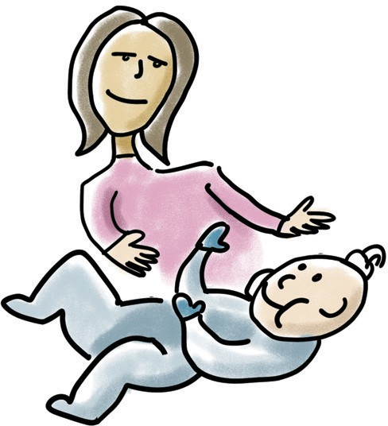
Nadomestilo v času odmora za dojenje
Mama, ki je zaposlena za polni delovni čas, ima lahko odmor za dojenje.
Če mama želi imeti odmor za dojenje,
ji mora pediater napisati potrdilo, da še doji. Pediater je zdravnik za otroke.
Mama ima lahko odmor za dojenje, dokler otrok ni star 1 leto in pol.
Odmor za dojenje traja vsak dan 1 uro.
Če želi mama pridobiti pravico do nadomestila v času odmora za dojenje,
mora za to pravico zaprositi na centru za socialno delo, kjer ima prijavljeno stalno ali začasno prebivališče.
Mama mora na centru za socialno delo oddati vlogo. Vloga je dokument, ki ga mama izpolni.
V vlogi napiše,
da želi pravico do nadomestila v času odmora za dojenje.
Vlogi mora priložiti potrdilo, da še doji.
Vlogo mora oddati na center za socialno delo najpozneje 30 dni po pridobitvi pravice do
odmora za dojenje pri delodajalcu.
Za odmor za dojenje dobi mama denarno nadomestilo. To pomeni, da za čas dojenja ne dobi manj denarja.
Višina denarnega nadomestila se izračuna
kot pri materinskem dopustu.
28

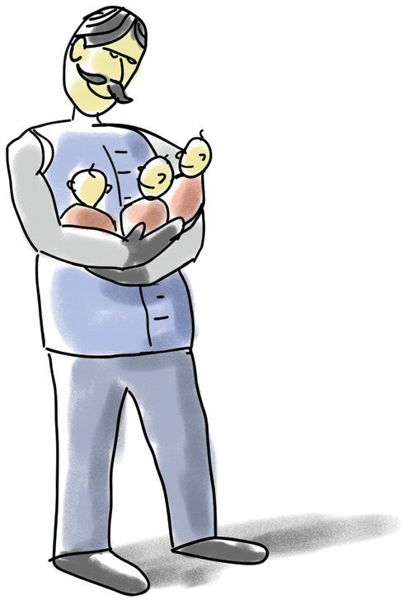
Pravica do plačila prispevkov v
primeru 4 ali več otrok
V primeru, da imata starša 4 ali več otrok in
so vsi mlajši od 18 let in najmlajši še ni star 8 let, lahko eden od staršev ostane doma in neguje otroke.
To pomeni, da mama ali oče ne hodi v službo in
doma skrbi za otroke.
Da lahko eden od staršev koristi to pravico, mora imeti isti stalen ali začasen naslov, kot ga imajo otroci.
To pomeni, da vsi živijo na istem naslovu.
Če želita starša pridobiti pravico do
plačila prispevkov v primeru 4 ali več otrok,
morata za to pravico zaprositi na centru za socialno delo, kjer ima mama prijavljeno stalno ali začasno prebivališče. Starša morata na centru za socialno delo oddati vlogo.
Vloga je dokument, ki ga starša izpolnita.
V vlogi napišeta, da želita pravico do plačila prispevkov.
Vlogo morata starša oddati na center za socialno delo največ 30 dni preden eden od
staršev ostane doma zaradi nege otrok ali najkasneje 30 dni po tem,
ko eden od staršev ostane doma.
29


Pravica do plačila prispevkov v primeru 4 ali več otrok traja,
dokler najmlajši otrok ni star 8 let.
To pomeni, da država plačuje staršem prispevke, ko ne hodijo v službo in doma skrbijo za otroke.
Prispevki so denar,
ki ga plačuje država za socialno varnost,
na primer za pokojninsko in zdravstveno zavarovanje.
30

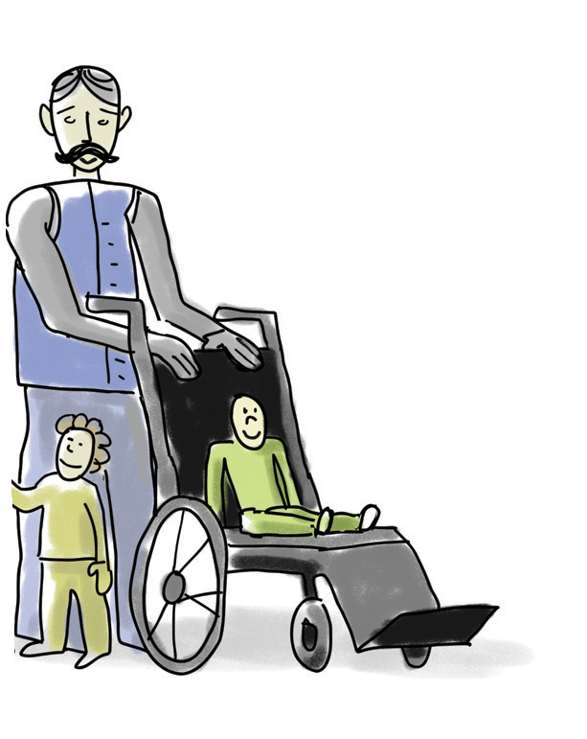
Dodatek za nego otroka,
ki potrebuje posebno nego in varstvo
Dodatek za nego otroka,
ki potrebuje posebno nego in varstvo, je denarna pomoč, ki jo od države dobi eden od staršev ali druga oseba,
ki skrbi za otroka.
O tem, ali otrok potrebuje posebno nego in varstvo odloča zdravniška komisija.
Če zdravniška komisija ugotovi,
da otrok potrebuje posebno nego in varstvo, eden od staršev ali oseba,
ki neguje otroka,
dobi pravico do dodatka za nego in varstvo.
Ta pravica traja, dokler otrok ni star 18 let.
Če je otrok učenec, dijak, vajenec ali študent pa
ima lahko njegov starš to pravico do otrokovega 26. leta.
Če želijo starši pridobiti pravico do dodatka za nego otroka,
ki potrebuje posebno nego in varstvo,
morajo za to pravico zaprositi na centru za socialno delo, kjer ima otrok prijavljeno stalno ali začasno prebivališče. Starša morata na centru za socialno delo oddati vlogo.
Vloga je dokument, ki ga starša izpolnita. V vlogi napišeta,
da želita pravico do dodatka za nego otroka,
ki potrebuje posebno nego in varstvo.
31


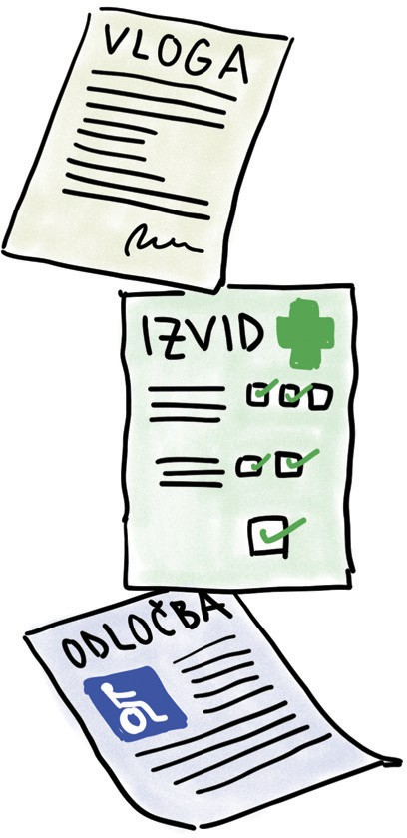
Vlogo morata starša oddati na center za socialno delo, in priložiti vse izvide o zdravstvenem stanju otroka.
Pravica do dodatka za nego otroka začne veljati prvi dan v naslednjem mesecu,
ko je bila vloga oddana.
Na primer, vloga je bila oddana 13. aprila in začne veljati 1. maja.
Za nazaj pravice ni mogoče uveljavljati.
Dodatek za nego otoka,
ki potrebuje posebno nego in varstvo, prejmejo starši vsak mesec.
Višina dodatka se spreminja vsako leto. Na centru za socialno delo starši dobijo
vse informacije o višini dodatka.
32


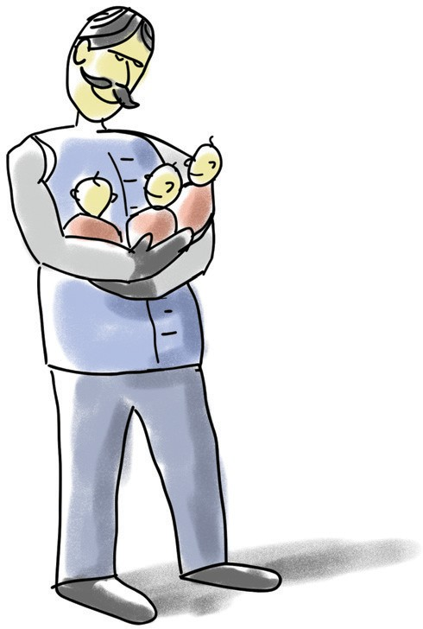
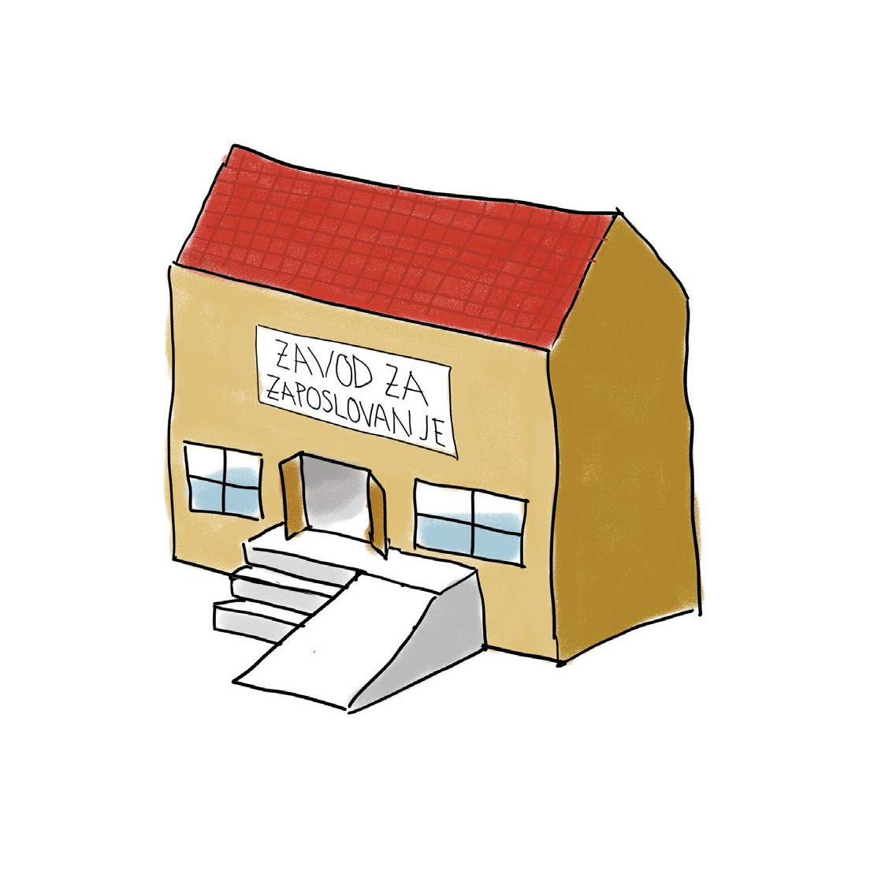
Delno plačilo za izgubljeni dohodek
Delno plačilo za izgubljeni dohodek,
je denarno nadomestilo, ki ga od države dobi:
−
eden od staršev ali druga oseba,
ki dela manj ur na teden zaradi nege in
varstva otroka, ki potrebuje posebno nego in varstvo. eden od staršev ali druga oseba,
ki preneha delati zaradi nege in varstva otroka,
ki potrebuje posebno nego in varstvo.
−
To pomeni, da eden od staršev:
−
−
preneha delati.
začne delati krajši delovni čas. Krajši delovni čas pomeni,
da delaš manj kot 40 ur na teden.
se odjavi na Zavodu Republike Slovenije za zaposlovanje kot brezposelna oseba,
da ostane doma in skrbi za otroka.
−
33

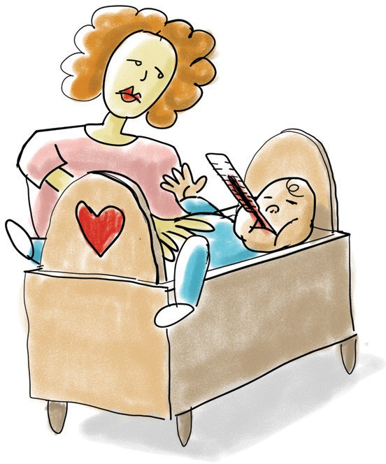
Pravico do delnega plačila za
izgubljeni dohodek ima eden od staršev ali druga oseba, ki skrbi za otroka,
dokler otrok ni star 18 let.
Ta pravica velja, če ima otrok:
−
−
−
težko motnjo v duševnem razvoju, težko gibalno oviranost,
hujšo dolgotrajno bolezen.
Pravico do delnega plačila za izgubljeni dohodek ima lahko eden od staršev tudi, če sta v družini dva ali
več otrok, ki imata:
−
−
zmerno ali težjo motnjo v duševnem razvoju.
zmerno ali težjo gibalno oviranost.
Za izrabo te pravice,
mora imeti eden od staršev in otrok stalno ali začasno prebivališče v
Republiki Sloveniji in na tem naslovu tudi živeti.
34

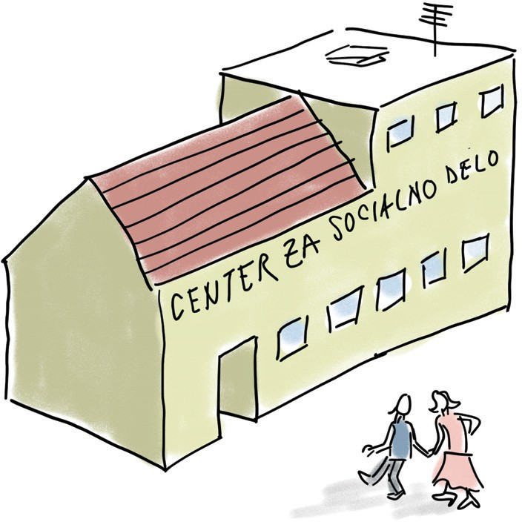
Če želita starša pridobiti delno plačilo za izgubljeni dohodek,
morata za to pravico zaprositi na centru za socialno delo, kjer ima otrok prijavljeno stalno ali začasno prebivališče. Starša morata na centru za socialno delo oddati vlogo.
Vloga je dokument, ki ga starša izpolnita. V vlogi napišeta,
da želita pravico do delnega plačila za izgubljeni dohodek.
Vlogo morata starša na center za socialno delo oddati 30 dni pred predvidenim začetkom dela s
krajšim delovnim časom ali
ob popolnem prenehanju dela.
Najpozneje pa 30 dni po začetku dela s
krajšim delovnim časom ali popolnem prenehanju dela.
Višina plačila je odvisna od tega:
−
−
ali starš skrbi za enega otroka,
ali starš skrbi za dva ali več otrok, ki potrebujejo nego,
ali je otrok v rejništvu,
ali je otrok v zavodu s celodnevno brezplačno oskrbo.
−
−
Na centru za socialno delo starši dobijo
vse informacije o višini plačila.
35

5. Konec brošure in viri
To knjigo smo pripravili na podlagi brošur Pravice ob rojstvu otroka in
Pravice za otroke, ki potrebujejo posebno nego in varstvo.
36

PRAVICE OB ROJSTVU OTROKA:
Informacije v lahkem branju
Izdalo in založilo:
Ministrstvo za demograﬁjo, družino in socialne zadeve
Za izdajatelja:
Mateja Ribič, ministrica
Priprava vodnika
v lahkem branju:
ŽELVA podjetje za usposabljanje in
zaposlovanje invalidov, d. o. o Ljubljana
Urednik:
Rok Felicijan
Besedilo v lahkem branju:
Rok Felicijan, Živa Jakšić Ivačič, Urška Gumzej,
Maja Uršič, Nataša Mitrović, Darja Jančar
Testne bralke in bralci:
Uroš Kocman, Nastja Bučar, Štefka Mavrovič, Matej Sirk,
Darja Levec, Sebastjan Novak
Strokovno svetovanje
in podpora:
Urška Trtnik
Lektorica:
Nika Bedek Zajc
Ilustracije in
oblikovanje:
Marko Bradica, Oblikovalski studio 76
Tisk:
CICERO, podjetje za graﬁčno proizvodnjo in storitveno dejavnost,
Begunje
Naklada:
500
Ljubljana, avgust 2026

BELEŽKE

BELEŽKE

BELEŽKE

BELEŽKE





